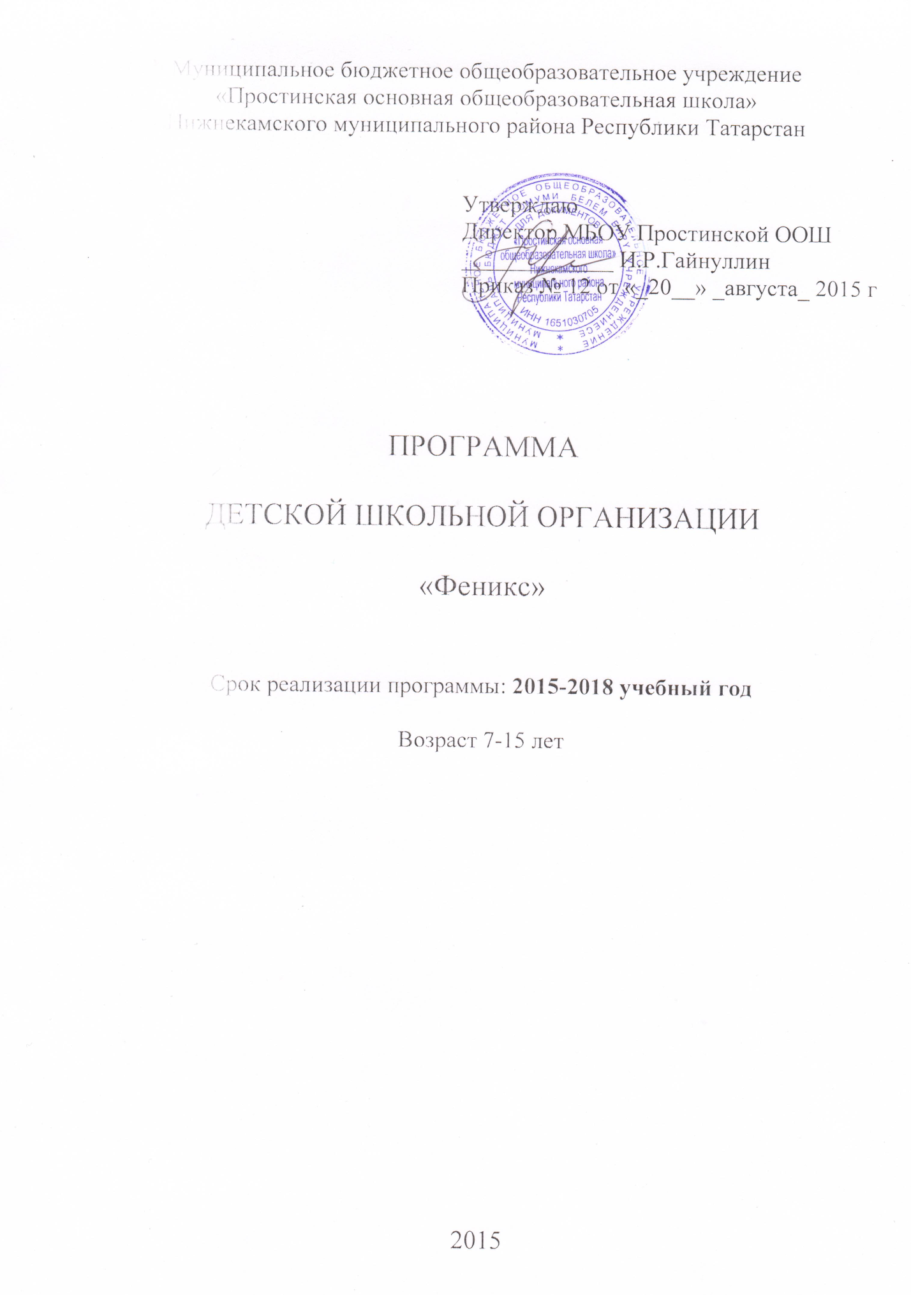

Содержание
- Пояснительная записка
- Цели и задачи программы
- Основные направления реализации программы
- Обеспечение реализации программы
- Ожидаемые результаты реализации программы
- Приложения

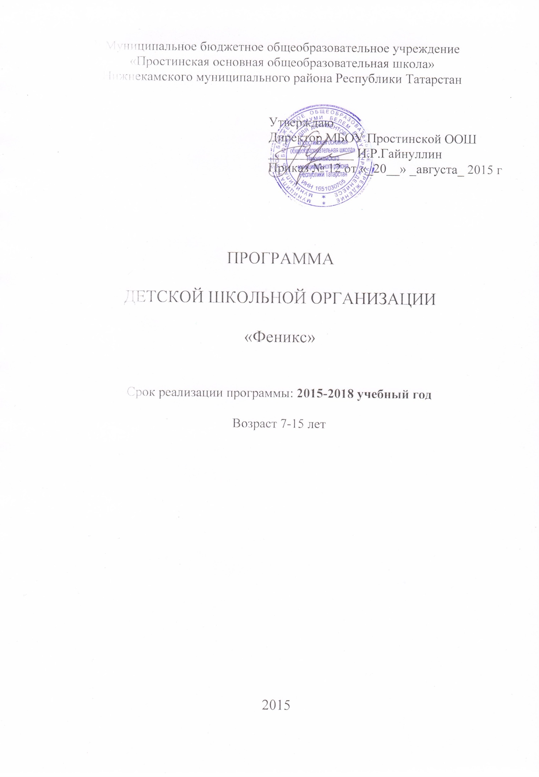

Пояснительная записка
Серьезные изменения, происходящие сегодня во всех сферах социальной, политической и экономической жизни России, затрагивают широкий спектр отношений общества, государства и личности. С одной стороны, эти отношения становятся более жесткими, требующими конкурентоспособности всех участвующих в них субъектов, с другой - дают возможность для свободного самоопределения, самореализации человека на основе адекватного выбора способов решения своих жизненных проблем. Эти изменения требуют поиска новых подходов к организации деятельности участников образовательного процесса в образовательных учреждениях, и, прежде всего, в школе, где многие современные воспитательные задачи, в том числе связанные с воспитанием гражданина и патриота, уже не могут быть решены только традиционными средствами.
В связи с этим нужен принципиально новый подход к организации всей педагогической работы с учащимися, направленный на их подготовку и включение в жизнь гражданского общества, на участие в ученическом самоуправлении детских общественных организаций, направленном на социализацию школьников. Еще сравнительно недавно, лет двадцать назад, все было ясно: в стране существовала одна молодежная и одна детская общественная организация, Всесоюзная пионерская организация. Затем грянули кризисные годы, и все изменилось. Пионерская организация распалась, и в школе создался вакуум. Срочно надо было его заполнить, иначе он заполнился бы другими стихийно возникшими детскими группами.
В нашей школе детская организация «Феникс» была создана в 2015году.
В своей деятельности детская организация «Феникс» руководствуется принципами добровольности равноправия, самоуправления, гласности, творчества, учета индивидуальных особенностей и общих интересов, законности. Детская организация имеет свой Герб, Устав.

Девиз нашей организации: «Добро – Это свет в переди!» Программа рассчитана на учащихся 7-15 лет. Ведущей деятельностью этого возрастного периода является общение, которое очень важно направить в позитивное русло с помощью поставленных задач. Работая по данной программе, члены детской организации получают:
- интересную жизнь, наполненную делами, с участием в них самих ребят;
- возможность проявить себя, показать свои способности и таланты;
- выполнение реальных дел, имеющих большое значение для окружающих;
- участие в планировании работы детской организации, в выборах органов самоуправления и возможность быть избранными в них;
- возникновение таких отношений с учителями и родителями, которые строились бы на принципах доверия, дружбы, взаимопонимания, взаимоуважения, равноправия.
Программа детской организации «Феникс» - это система мероприятий направленных на:
- развитие общей культуры личности
- воспитание патриотизма
- самореализацию и самоутверждение личности
- коллективность в работе, взаимную и личную ответственность за выполнение порученных заданий.
- включение учащихся в общественно-полезную деятельность
- формирование чувства любви к родному краю.

Сроки реализации программы - 4 года

Цели и задачи программы
Цель программы - создание условий для формирования активной гражданской позиции воспитанников, для их всестороннего развития, раскрытия и реализации их творческого потенциала, воспитания бережного отношения к природе.
Задачи программы:
- развивать инициативу и творчество ребят в процессе коллективных дел
- воспитывать в детях умение сопереживать, стремление прийти на помощь тем, кто в ней нуждается
- формировать основы здорового образа жизни
- сформировать у детей умение жить в единстве с природой
В рамках воспитательной работы с целью формирования личности ребенка и развития его творческих способностей действуют направления:
  - «Зелёный мир» - экологическое направление
  - «Исток» - краеведческое и гражданско-патриотическое направление
  - «Мир моих увлечений» - художественно - творческое направление
  - «Спорт и здоровье» - спортивно-оздоровительное направление
  - «Забота» - направление детского ордена милосердия

Основные формы и методы деятельности:
- деловые и ролевые игры;
- творческие задания;
- конкурсы «Самый активный в ДО»;
- дискуссии;
- «мозговые атаки»;
- круглые столы;
- беседы;
- КТД (коллективные творческие дела)
Деятельность детской организации «Феникс» в основном неотделима от форм воспитательной работы школы. «Феникс» последние годы принимает активное участие во многих массовых мероприятиях. Это, прежде всего традиционные мероприятия: общешкольные конкурсы, День влюбленных, День учителя, новогодние праздники, День Матери, День Победы.
Активно участвуют члены детской организации в районных мероприятиях.

Основные направления реализации программы
Механизм реализации программы осуществляется по направлениям, в ходе которых дети получают новые знания, умения, полученные ранее. Приоритетными направлениями деятельности в работе детской общественной организации являются «Исток», «Спорт и здоровье»

Направление «Милосердие»
Цель: поддержка и развитие инициатив, начинаний детей в оказании своевременной и необходимой помощи нуждающимся людям на основе бескорыстия, благотворительности.

Задачи:
- формировать гуманное отношение к окружающему миру, к людям, нуждающимся в нем;
- развить у членов детской организации такие качества, как сострадание, сопереживание;
- формировать устойчивый интерес и потребности в благотворительной деятельности;
- воспитывать уважительное отношение к старшему поколению
Формы деятельности:
- помощь ветеранам ВОв, престарелым людям;
- концертные программы на дому у пожилых людей, неспособных передвигаться;
- изготовление подарков-самоделок; поздравительных открыток;
- работа бюро добрых услуг (помощь на дому, поход в магазин, аптеку);
- «Помни о других» (внимательность, точность, обязательность);
- подготовка и проведение праздников для ветеранов ВОВ, пожилых людей
- Походы дружбы (посещение детей-инвалидов, обучающихся на дому, совместные игры, КТД и т.д.)

Направление «Наша забота»
Цель: создание условий для участия детей и подростков в общественно- значимой деятельности.

Работа направлена на оказание помощи детям-сиротам, воспитанникам детских
садов, учащимся начальных классов.

Задачи:
- формировать гуманное отношение к окружающему миру;
- развивать у членов детской организации такие качества, как сострадание, сопереживание;
- формировать устойчивый интерес и потребность в обучении младших школьников правилам поведения, культуре общения, правилам дорожного движения
- способствовать формированию чувства ответственности у членов детской организации за маленьких детей.

Формы деятельности:
- концертные программы в начальных классах
- изготовление подарков-самоделок
- познавательные мероприятия для младших школьников по ПДД, первой медицинской помощи, умении вести себя в лесу;
- проведение для младших ребят подвижных игр, спортивные конкурсы, эстафеты.
- агитбригады «Путешествие Колобка», «Про мальчика Рому, который не знал правил дорожного движения» и т.д.
- Проведение устных журналов
- Выпуск листовок, газет по ПДД

Направление «Зелёный мир»
Цель: создание условий для изучения воспитанниками родной природы в рамках экологических мероприятий через походы и экскурсии; встречи с представителями профессий, связанных с охраной и защитой природы.
Задачи:
- провести ряд природоохранных акций
- воспитывать экологическую культуру

Формы деятельности:
- экскурсии в лес;
- операции «Зеленая стрела» (озеленение классов);
- конкурсы плакатов «Берегите лес» и т.д.;
- экологические акции;
- выставка фотографий о животных;
- выпуск листовок, плакатов на экологическую тему;
- изготовление кормушек;
- экологические ринги «Знай, люби, береги»;
- выступление агитбригад

Направление Спорт и здоровье «В здоровом - теле здоровый дух»
Цель: создать условия для формирования позитивного отношения к здоровому образу жизни
Задачи:
- способствовать преодолению вредных привычек
- прививать гигиенические навыки
- сформировать позитивное отношение к своему здоровью как высшей ценности жизни
Формы деятельности:
- спортивные игры
- беседы по пропаганде здорового образа жизни;
- туристические походы и соревнования;
- командные эстафеты «Весёлый марафон»,
- Дни здоровья;
- выпуск листовок по пропаганде здорового образа жизни.

Направление Мир моих увлечений «Игра - дело серьёзное»
Цель: развитие творческого потенциала каждого члена детской организации, создание условий для реализации каждым ребёнком своих способностей и удовлетворения интересов.

Задачи:
- формировать потребность ребенка к самореализации творческого потенциала, заложенного в личности;
- развивать социальную активность личности ребёнка, через организацию коллективно-творческих дел.

Формы деятельности:
- организация и проведение праздников,
- новогодние утренники;
- Дни именинника;
- различные игровые программы;
- День сюрпризов;
- конкурсы рисунков.

Направление «Исток»
Любить Родину - это значит любить себя, своих близких, свой народ, быть честным перед собой и перед окружающими тебя людьми.
Цель, гражданское и духовно-нравственное воспитание детей на основе объединения усилий школы и семьи. Дела, которые мы проводим:

Формы деятельности:
- сбор материалов о выпускниках школы;
- оформление летописи истории школы;
- сбор материалов об участниках Великой Отечественной войны,
- оказание им шефской помощи;
- сбор материалов о селе и его истории, односельчанах;
- вахта памяти.

Структура детской организации «Феникс»
Основой детской организации является группа, класс, центром работы – Совет лидеров ДО «Шатлык».

Система поощрений
Цель: стимулирование активности детей.
Система поощрений вступает в действие в первый месяц учебного года. По итогам участия в мероприятиях вручаются Грамоты - за активное участие в работе ДОО «Надежда» Дипломы - за участие в КТД.
Медали - «Лучший помощник», «Знаток природы», «Юный художник», так же сладкие призы и благодарственные письма родителям.

Обеспечение реализации программы
Обеспечение деятельности осуществляется через органы самоуправления. Работа ведётся через организацию коллективно-творческой деятельности. Общее руководство и контроль за работой ДО осуществляют:
- Педагог, ответственный за воспитательную работу - координирует заседания Совета лидеров, учеба актива, организация мероприятий по направлениям осуществляет общее руководство, контроль и консультирование.

Информационное обеспечение деятельности
  - День за днём - план работы на год
  - Информация для родителей

Механизм оценки эффективности программы
  - Регулярное обсуждение проводимых мероприятий на сборах детской организации
  - Проведение диагностической работы в ходе реализации программы.
  - Мониторинг деятельности детской организации

Потенциал развития детской организации
- Осмыслить существующие традиции и положительный опыт, решить, что необходимо оставить, отчего отказаться, что наполнить новым содержанием.
- Коррекция жизнедеятельности детской организации

Личностный рост ребёнка
Каждый воспитанник детской организации может пройти следующие этапы личностного роста и получить звания:
  - ступень - чудо - ребёнок
  - ступень - лидер ДО «Феникс»
  - ступень - почётный гражданин ДО «Феникс»

Ожидаемые результаты
Основным итоговым результатом реализации программы является позитивная самореализация, высокая духовность, гражданская позиция, патриотическое сознание учащихся. В результате совместной работы ожидается:
- развитие индивидуальных способностей каждого воспитанника, его инициатив и творчества;
- формирование социально-значимой личности;
- позитивное отношение учащихся к своему здоровью - как важной ценности в жизни;
- сформированность экологической культуры;
- изменение отношения к детям-инвалидам, пожилым людям

Календарный план реализации программы.

I. Проектный этап 2015-2016 учебный год
1. Формирование целевой установки, выработка главных ориентиров в организации деятельности организации.
2. Разработка необходимых нормативных документов.
3. Осмысление, существующих традиций, их развитие и совершенствование.
4. Установление связей с социокультурной сферой села, взаимосвязи с родителями, учителями.

II. Практический этап 2016-2017 и 2017-2018 учебные годы
- Отработка содержания деятельности, структуры системы, наиболее эффективных форм и методов воспитательного воздействия.
- Развитие детского коллектива и его традиций.
- Развитие взаимной ответственности.

III. Обобщающий этап 2017 -2018 учебный год.
- Окончательное формирование системы детской организации.
- Формирование в коллективе чувства гордости за свою организацию.
- Создание новой социальной среды во внеклассной работе, способной подвести всех субъектов воспитательной деятельности к самосовершенствованию.
- Коррекция жизнедеятельности детской организации
- Диагностика
Работа с активом детской организации
План учёбы актива на учебный год
Время проведения | Теоретические занятия | Практические занятия
Сентябрь | Методика проведения сбора | Практикум по проведению сбора ДО
Октябрь | Что такое детская организация | Мастер-класс «Детская организация сегодня»
Ноябрь | Организационные символы и ритуалы | Организация и проведение ритуалов ДО
Декабрь | Оформление уголка организации | Практикум по оформлению уголка ДО
Январь | Методика проведения игры | Практикум «Игры, в которые мы играем»
Февраль | Самоуправление в ДО | Разработка плана деятельности ДО
Март | Лидерство в ДО | Игра-практикум «Как вести за собой»
Апрель | Направления «Милосердие» и «Зелёный мир» | Разработка и защита экологического проекта и проекта «Милосердие»
Май | Основы здорового образа жизни | Основы здорового образа жизни. Практикум

План действий по реализации программы

Направления | Задачи | Действия, акции | Сроки
Милосердие – наша забота | Воспитание сострадания к близким Разработка и подготовка мероприятий в начальных классах | Помощь пожилым  людям, изготовление подарков. Организация праздников и концертов | Все время  Работы программы
«Зелёная планета» | Расширение кругозора учащихся, воспитание бережного отношения к природе | Организация экологических субботников, экоакций. Выпуск эколистовок.  Организация  экомероприятий. | Все время работы программы
«Игра -  дело серьёзное» | Научить школьников  организации игре как одной из форм работы | Планомерное обучение ребят основам КТД | Всё время  действия направления
«Исток» | Научить школьников собирать материалы о выпускниках школы; сбор материалов об участниках Великой Отечественной Войны, сбор материалов о селе и его истории, односельчанах; | оказание шефской помощи ветеранам и престарелым людям; оформление летописи истории школы, вахта памяти. | Все время действия направления
«В здоровом теле здоровый дух» | Укрепить здоровье учащихся, способствовать преодоление вредных привычек | Проведение дней  здоровья, спортивных игр. Пропаганда  здорового образа | Все время действия направления

Основные задачи деятельности детской организации на подготовительном

этапе:
- Предварительно провести в школе анкетирование.
- Провести общее собрание с повесткой дня:
- Информация о деятельности детских общественных организаций района. Принятие решения о создании организации в школе Выборы Совета старейшин.
- Выбрать направления деятельности детской организации.
- Разработать необходимые нормативные документы.
- Провести в течение года учебу актива
- Составить план работы детской организации на текущий год.
- Осмыслить существующие традиции организации и школы, их развивать и совершенствовать
- Установить взаимосвязи с родителями, учителями.
- Подвести итоги работы за год ДОО.

Основные задачи деятельности детской организации на первой ступени практического этапа 2014-2015 учебный год:
- Отработка содержания деятельности, структуры системы, наиболее эффективных форм и методов воспитательного воздействия.
- Развитие детского коллектива и его традиций.
- Развитие взаимной ответственности
- Развитее активной жизненной позиции воспитанника
- Формирование нравственных качеств школьников

Основные задачи деятельности детской организации на второй ступени практического этапа 2015-2017 учебный год:
- Продолжать отрабатывать содержание деятельности, структуры системы, наиболее эффективных форм и методов воспитательного воздействия.
- Развивать лидерские качества воспитанников.
- Расширять круг интересов воспитанников
- Улучшать индивидуальную работу со школьниками
- Содействовать социальной адаптации и самореализации воспитанников

Основные задачи деятельности детской организации на обобщающем этапе

2017-2018 учебного года
- Окончательное формирование системы детской организации.
- Формирование в коллективе чувства гордости за свою организацию.
- Создание новой социальной среды во внеклассной работе, способной подвести всех субъектов воспитательной деятельности к самосовершенствованию.
- Коррекция жизнедеятельности детской организации
- Диагностика

Приложение 1

Анкеты, помогающие изучить результаты реализации программы.

Анкета 1

(анкетирование проводится перед отчетными сборами)
        - Назовите лучшие дела ДОО за прошлый год.
        - Что тебе в них понравилось? В чем ты принял активное участие с удовольствием?
        - Назови самые неудачные мероприятия. В чем причина неудач?
        - Твои предложения к плану на новую четверть, год?
        - Что бы ты предложил сделать ДОО из общественно полезных дел для школы, для села?
        - С кем из интересных людей или людей какой-то профессии ты хотел бы встретиться?
        - Куда предложишь пойти на экскурсию?
        - За какое дело возьмешься в качестве организатора, ответственного?
        - Что интересного подскажешь провести в выходной день, каникулы?
        - Что подскажешь из важных дел своему отряду? ДО?

Анкета 2
(используется для выявления отношения воспитанников
к нравственным нормам)
Выбор ответа свидетельствует:
А. об активном, устойчивом положительном отношении к нравственным нормам
поведения;
Б. об отношении неустойчивом, склонности к нравственным компромиссам;
В. О пассивном, равнодушном отношении к нравственным нормам;
Г. об отрицательном отношении к нравственным нормам.
Выбери вариант ответа, как бы ты поступил в такой ситуации:
1.Во время каникул, когда ты собирался поехать отдохнуть, классный
руководитель неожиданно попросил тебя помочь привести в порядок учебный
кабинет.
А. Скажешь, что согласен помочь, и отложишь отъезд.
Б. Соберешь ребят и вместе с ними сделаешь работу за один день.
В. Пообещаешь выполнить после возвращения.
Г. Посоветуешь привлечь на помощь того, кто остался в селе.
2. Тебе дали поручение, которое тебе не совсем по душе, но его выполнение срочно
необходимо коллективу.
А. Ты добросовестно его выполнишь.
Б. Привлечешь других товарищей, чтобы не работать одному.
В. Попросишь дать другое, более интересное для тебя поручение.
Г. Найдешь отговорку для отказа.
3. Ты случайно услышал, как группа твоих одноклассников высказала
справедливые, но неприятные замечания в твой адрес.
А. Постараешься объяснить ребятам, чем вызвана твоя ошибка.
Б. Переведешь разговор в шутку, но постараешься незаметно исправить
недостаток, о котором шла речь.
В. Сделаешь вид, что ничего не слышал.
Г. Укажешь ребятам на то, что они сами не лучше тебя, поскольку говорят о тебе в
твое отсутствие.
4. Ты стал свидетелем того, как один человек незаслуженно обидел другого.
А. Ты потребуешь от обидчика извинений в адрес пострадавшего.
Б. Найдешь причину конфликта и добьешься его устранения.
В. Выразишь сочувствие обиженному человеку.
Г. Сделаешь вид, что тебя это не касается.

Анкета 3
(используется для оценки эффективности программы и применяется в начале, середине и в конце реализации программы)
Для члена ДОО
Вопросы | Ответы (нужный подчеркнуть)
1. Удовлетворен ли результатом работы ДО?  2. Хорошо ли тебе в ДО?  3. Есть ли у тебя предложения, к которым не прислушиваются в ДО?  4. Удовлетворен ли результатами совместной работы со старшими? | Да. Нет. Не совсем  Да. Нет. Не совсем  Да. Нет. Не совсем  Да. Нет. Не совсем

Для родителей
Вопросы | Ответы (нужный подчеркнуть)
1. Удовлетворены ли Вы результатами работы ДО?  2. Хорошо ли Вашему ребенку в ДО?  3. Есть ли у Вас предложения для ДО?  4. Удовлетворены ли Вы результатами работы координатора детского движения с вашим ребенком? | Да. Нет. Не совсем  Да. Нет. Не совсем  Да. Нет. Не совсем  Да. Нет. Не совсем
Для работников школы
Вопросы | Ответы (нужный подчеркнуть)
1. Удовлетворены ли Вы результатами работы ДО?  2. Есть ли у Вас конкретные предложения для ДО?  3. Оцените результаты работы Вашего коллеги,  педагога-организатора | Да. Нет. Не совсем  Да. Нет. Не совсем  «5» - отлично  «4» - хорошо  «3» - удовл.

Анкета 4
(используется для оценки итогов реализации программы)

 | Чему научила тебя ДОО | 5 класс | 6 класс | 7 класс | 8 класс
1 | Постоянно принимать участие в делах ДО
2 | Умению искать и находить работу, которую надо выполнять
3 | Умению действовать самому, не дожидаясь призыва, напоминания или распоряжения взрослых
4 | Умению планировать работу
5 | Готовности выполнять поручения, которые тебе подскажут, помогут
6 | Умению распределять работу между группами и отдельными членами ДО
7 | Ничему не научила

Приложение 2

Методика выявления развития самоуправления в коллективе
Каждый воспитанник заполняет бланк, в котором указаны номера приведенных ниже вопросов. Степень своего согласия с этими предложениями отвечающий выражает в оценках:
4 - «да»,
3 - «скорее да, чем нет»,
2 - «трудно сказать»,
1 - «скорее нет, чем да»,
0 - «нет».

1 | 5 | 9 | 13 | 17 | 21
2 | 6 | 10 | 14 | 18 | 22
3 | 7 | 11 | 15 | 19 | 23
4 | 8 | 12 | 16 | 20 | 24

Вопросы

1. Считаешь ли ты, что у вас в отряде есть общие цели, которые увлекают всех членов отряда?

2. Принимаешь ли ты участие в обсуждении проблем жизни отряда, ДОО, вносишь ли свои предложения?

3. Являешься ли ты организатором каких-либо дел, проводимых в твоем отряде?

4. Участвуешь ли ты в подведении итогов работы отряда, определении планов на ближайшее будущее?

5. Есть ли в ДОО такие проблемы, в решении которых принимают участие все члены ДОО?

6. Принимают ли участие представители твоего отряда в организации общеорганизационных дел?

7. Можешь ли ты влиять на жизнь ДОО, внося свои предложения по организации различных дел?

8. Интересно ли тебе участвовать в делах ДОО, проводимых во внеурочное время?

9. Есть ли у вас в отряде актив, который пользуется авторитетом среди ребят?

10. Всегда ли задуманное отрядом осуществляется?

11. Есть ли в твоей ДОО актив, который пользуется авторитетом у большинства членов ДОО?

12. Всегда ли представители отрядов отстаивают интересы своих коллективов в органах самоуправления ДОО?

13. Проводятся ли в вашей ДОО дела, инициаторами которых выступают сами члены ДО?

14. Хочешь ли ты быть организатором общеорганизационных дел?

15. Переживаешь ли ты за успехи или неудачи своего отряда?

16. Осознаешь ли ты ответственность за работу своих ребят, которых ты выбрал в актив отряда?

17. Выполняешь ли ты своевременно и точно решения, принятые активом отряда?

18. Отстаиваешь ли ты интересы своего отряда в различных советах?

19. Осознаешь ли ты ответственность за свою ДОО?

20. Делаешь ли ты что-то, чтобы жизнь в ДОО стала лучше?

21. Поддерживает ли твой отряд хорошие отношения, дружбу с другими отрядами?

22. Сочувствуешь ли ты успехам и неудачам ДОО?

Обработка результатов
При обработке результатов 24 вопроса разбивают на 6 блоков. Данная систематизация обусловлена выявлением различных аспектов самоуправления: Вовлеченность ребят в самоуправленческую деятельность (1,2,3,4). Организованность коллектива отряда (5,6,7,8)
Ответственность за результаты совместной деятельности в отряде (9,10,11) Участие отряда в управлении делами ДО (12,13,14)
Взаимодействие с другими отрядами в организации общественной деятельности (15,16,17,18)
Осознание ответственности за результаты работы всего коллектива ДО (19,21,22,20)

